广西数字住建信息系统项目

建管一体化平台

（项目编号：GXZC2022-G3-003869-ZHSW）

诚信一体化平台用户注册

操作手册

建设单位：广西壮族自治区住房和城乡建设信息中心
用户单位：广西壮族自治区住房和城乡建设厅建筑市场监管处
监理单位：广西双正工程监理服务有限公司
承建单位：中国—东盟信息港股份有限公司

二〇二四年五月

文档修改记录
版本号 | 版本描述 | 责任人 | 日期 | 备注
V1.0 | 初始编制 | 卢美莹 | 2023-3-8
V2.0 | 深化设计 | 卢美莹 | 2023-11-8
V2.1 | 更新板式 | 潘明耀 | 2024-5-24

操作手册说明
操作手册主要面向系统用户操作人员，协助操作人员对系统进行操作和信息管理。如在使用过程中有疑问可以联系平台客服获取技术帮助。

联系人：中国东信客服
联系电话：4006716888
联系邮箱：gjyservice@caih.com

系统版本号：V1.0
目录
1 登录注册 1
1.1 个人账号注册 1
1.1.1 个人账号登录 3
1.1.2 个人账户忘记密码 4
1.2 法人账号注册 6
1.2.1 法人用户登录 12
1.2.2 法人账户忘记密码 13
1.3 主管部门、监督机构和未绑定手机号的项目审批人员、监督员登录密码找回 15
2 个人中心 15
2.1 法人账号 15
2.1.1 更新认证信息 16
2.1.2 电子签章服务 17
2.1.3 经办人信息管理 17
2.1.4 登录密码修改 18
2.2 个人账号 19
2.2.1 电子签章服务 19
2.2.2 绑定手机 20
2.2.3 登录密码修改 20

登录注册
在浏览器输入平台网址：https://gxjzsc.gxcic.net/，进入平台门户页面。
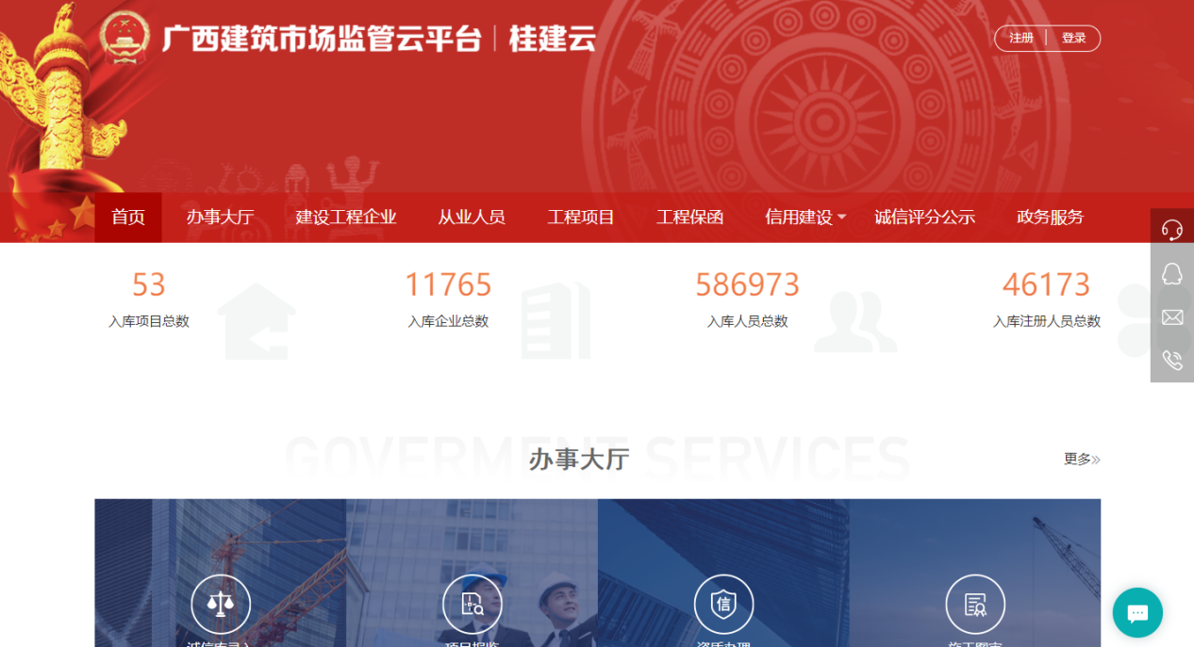

个人账号注册
点击门户页面上面的“”按钮，进入登录注册页面,注册类型选择个人注册。
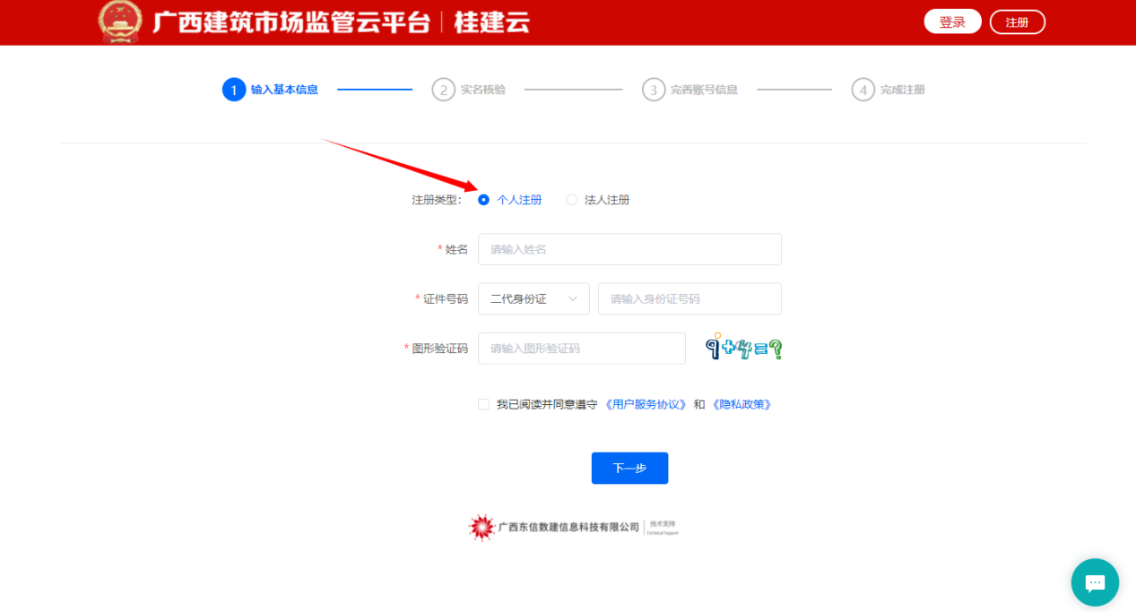
个人用户注册时，需要设置登录用户名和密码，并完成个人实名认证。方法如下：
步骤：输入基本信息---实名核验---完善账号信息---注册完成
步骤一：输入基本信息，勾选阅读协议，点击下一步，提交对应基本信息，系统后台自动验证是否已经进行实名认证
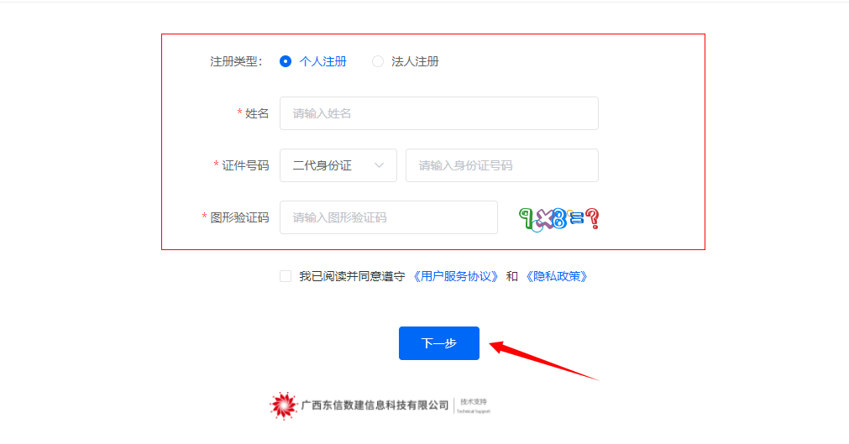
步骤二：进行实名核验：此处通过扫码支付宝或者微信进行刷脸认证，认证完成后，进入下一步，若该姓名+身份证的用户已经认证过，则会直接进入下一步，不用再重新刷脸认证。
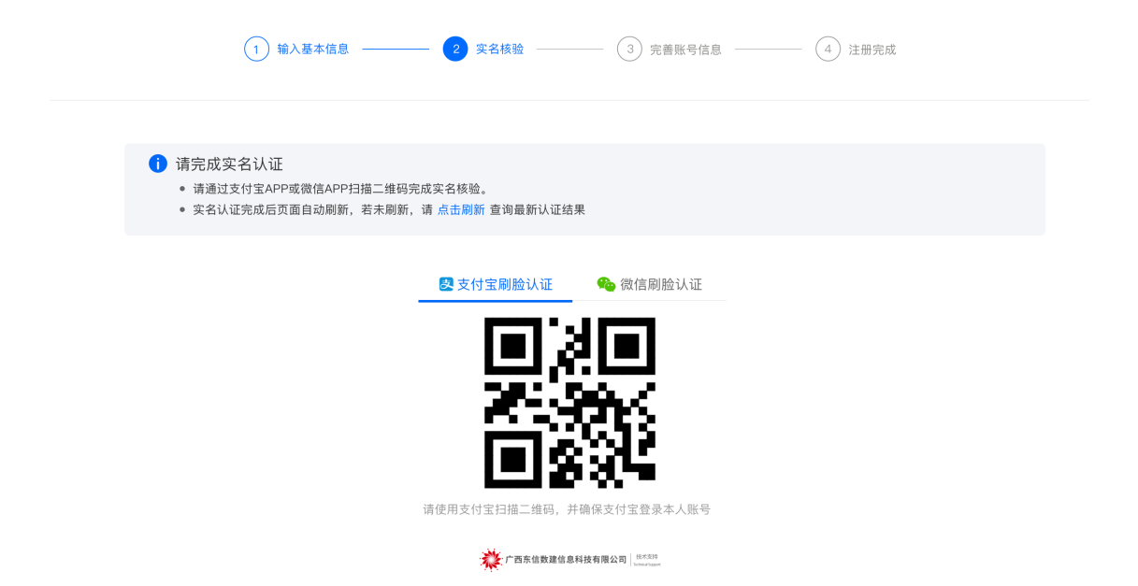
步骤三完善账号信息：输入完成，确认数据无误后点击提交按钮，校验数据合法性，通过则进入下一步，反之给出对应错误提示。

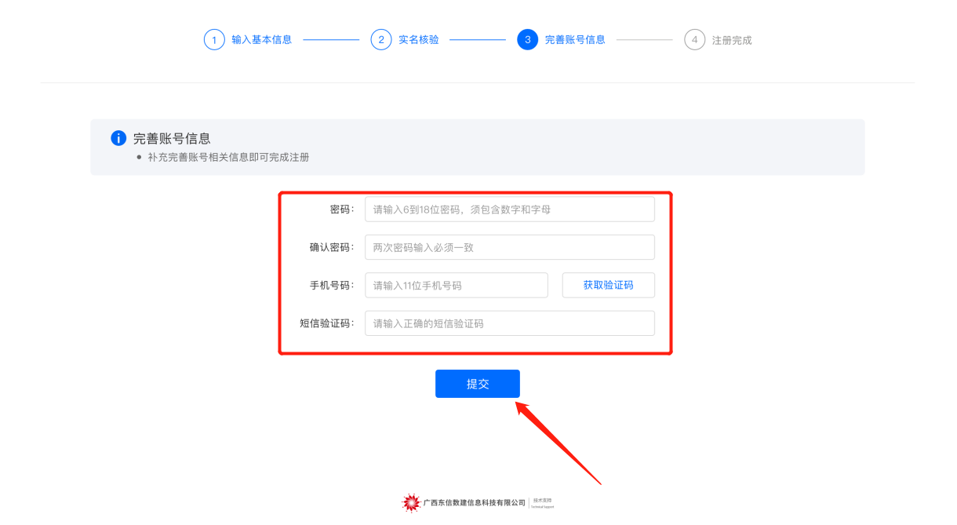
步骤四注册完成：页面显示出注册成功的账号信息，信息下方有马上登录和返回首页按钮，个人可根据情况进行选择。

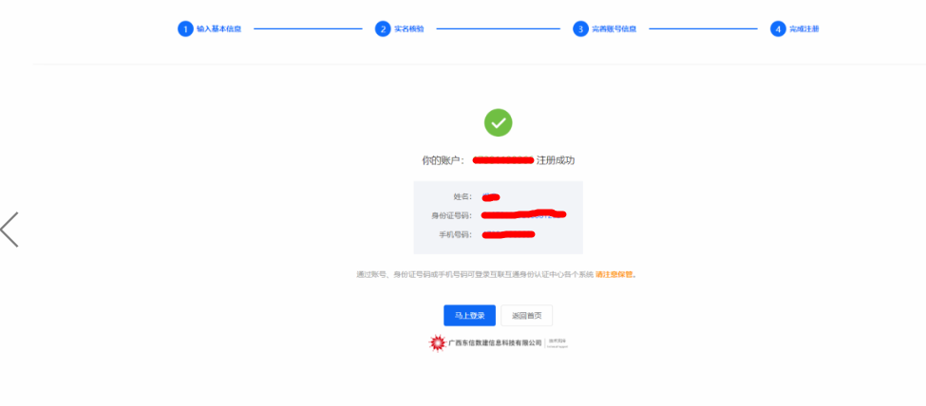

个人账号登录
注册完成后，输入身份证/手机号、密码、验证码（点击更新验证码）进行登录，输入完成后，点击“”按钮。
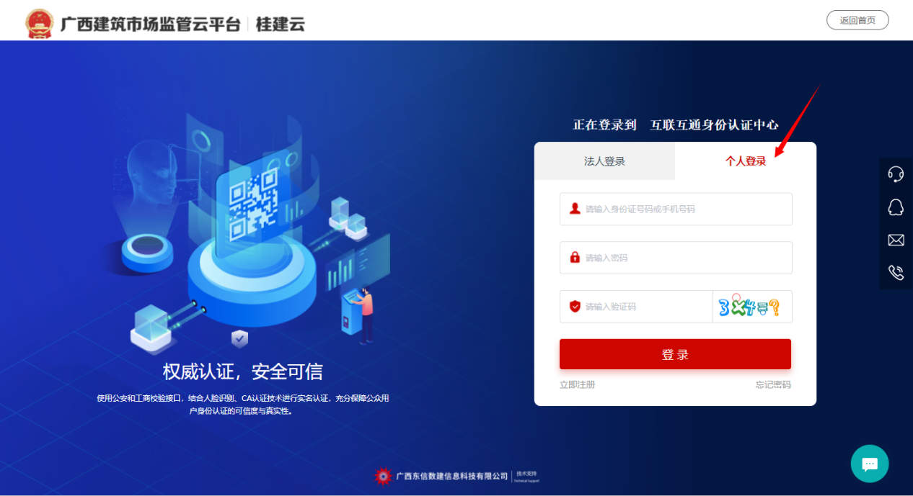

个人账户忘记密码
个人用户：输入绑定手机号验证码验证身份后可重置密码。
注：当用户无法通过密码找回流程找回密码时，可联系客服人员线下验证身份后，客服人员在后台运营端人工重置密码。
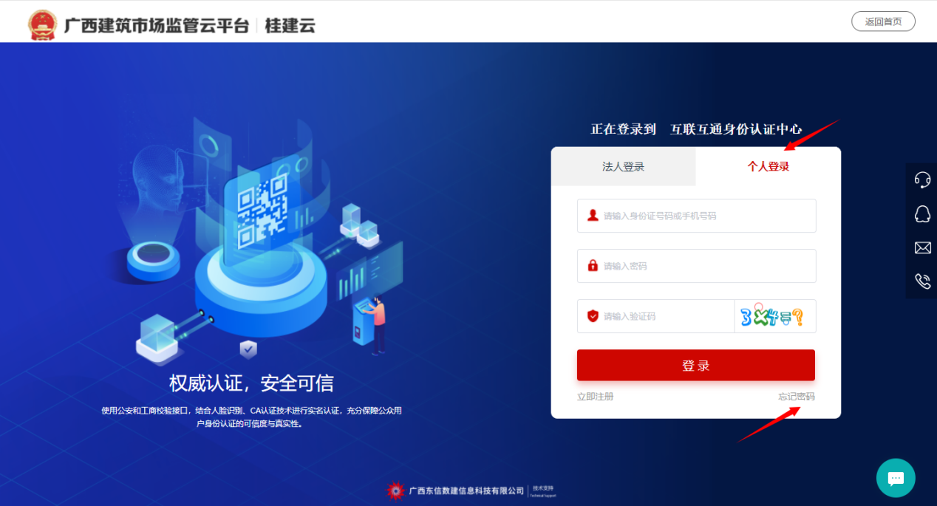
重置密码步骤分为三个步骤：身份验证---重置密码----完成
步骤一：身份验证：

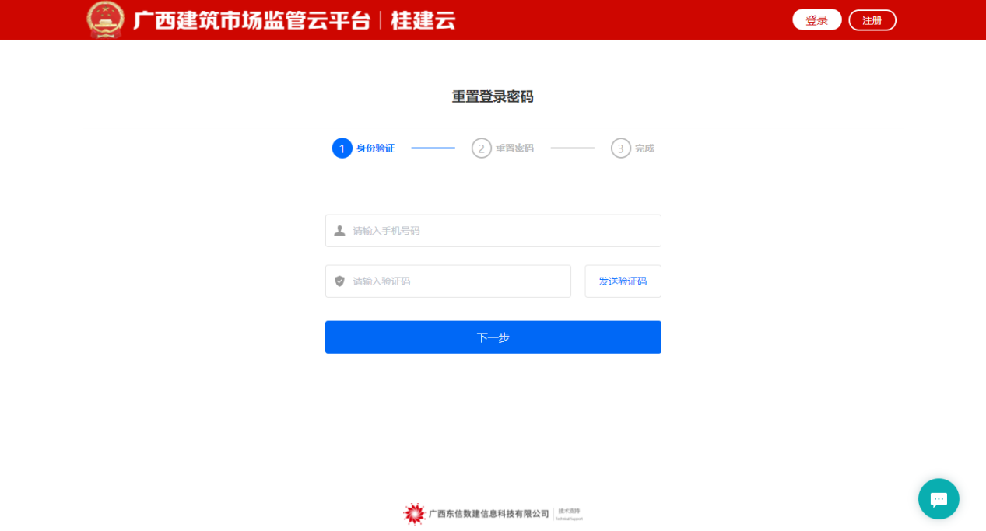
输入手机号，输入完成后点击“”，系统向该手机号发送验证码
输入完验证码后点击“”，系统校验手机号和验证码是否正确，正确跳转到下一步，错误将给出错误提示。
步骤二：重置密码：
输入新的密码，根据提示再次输入密码，输入完成后点击“”系统校验两次输入密码是否一致，正确跳转到下一步，错误给出错误提示。
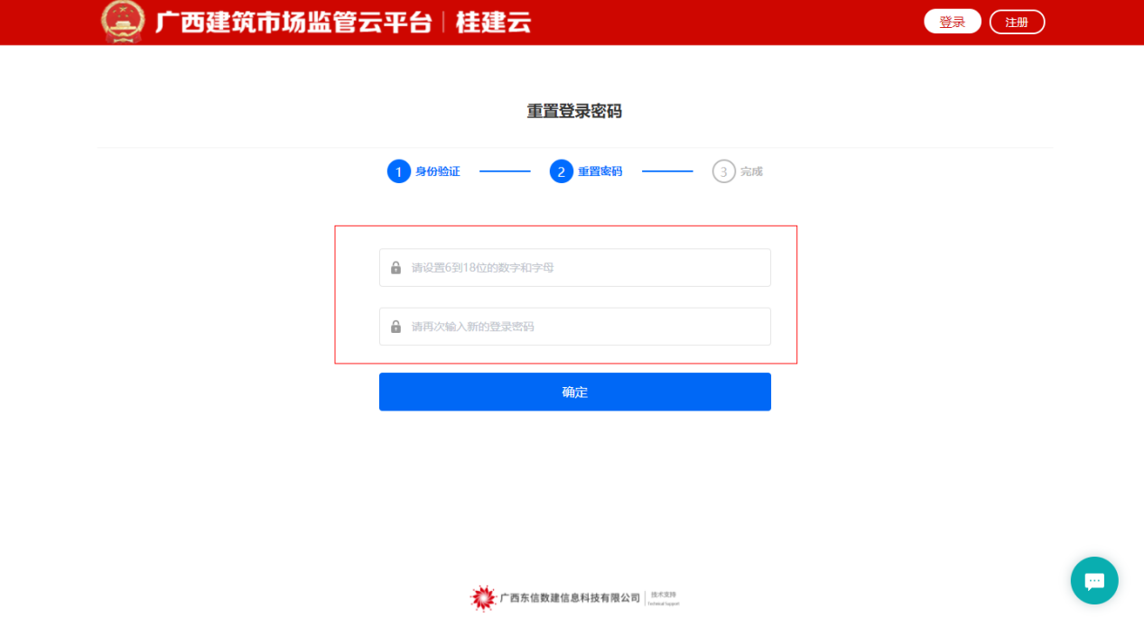
步骤三：重置密码完成：
密码重置完成，可点击“立即前往”按钮，跳转登录页面或等待6秒后自动跳转至登录页面
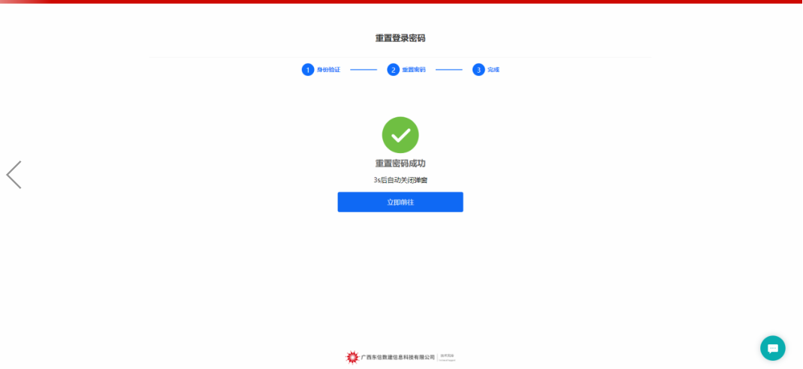

法人账号注册
点击门户页面上面的“”按钮，进入注册页面,注册类型选择法人注册。
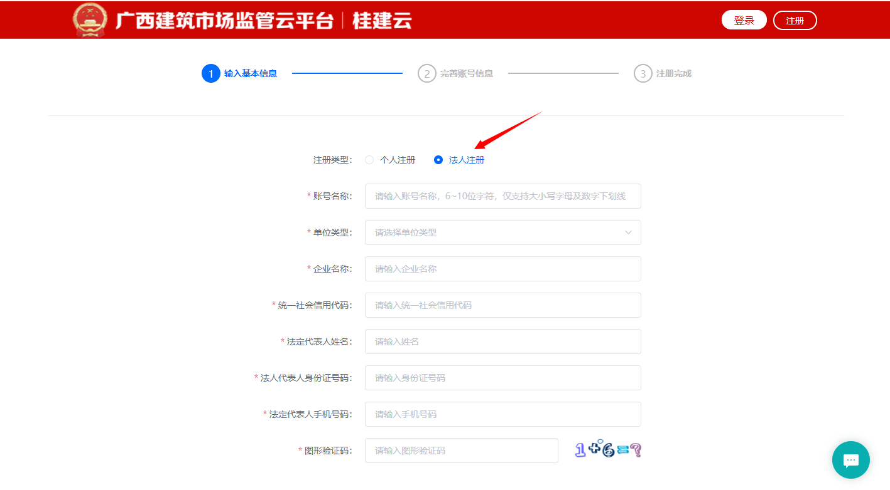

注册分为三步：输入基本信息-----完善账号信息-----注册完成
步骤一：输入基本信息，图形验证码：（点击后，更新验证码），勾选阅读协议、填写完成后点击下一步按钮。
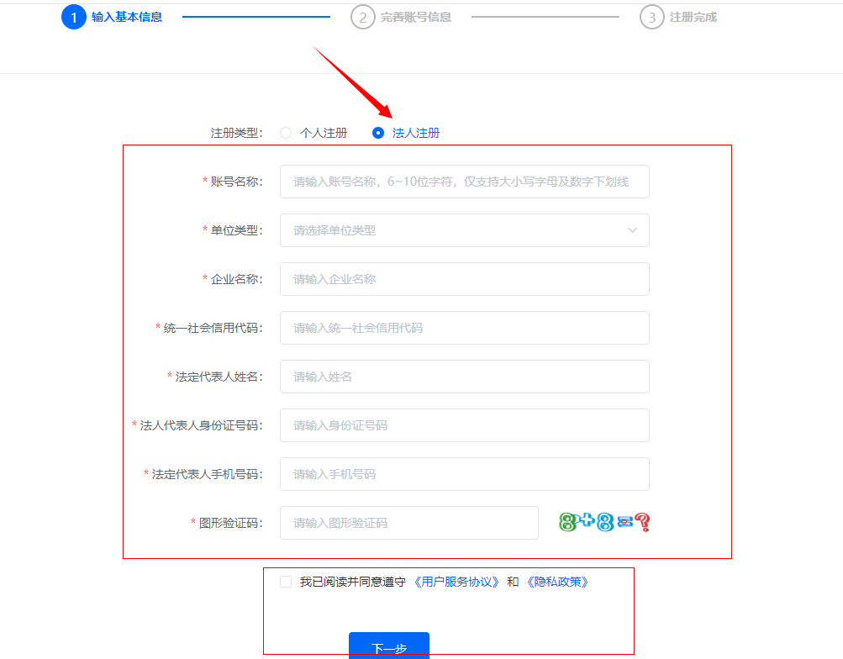
步骤二完善账号信息：点击“”按钮，输入短信验证码，输入完成后，点击“”按钮，系统校验无误后，跳转到注册完成界面，校验失败后则提示相关错误信息。
申请人类型：法人授权主经办人和法人本人都会读取上一步的法人信息作为初始数据，但是选择法人本人类型则不能更改。法人授权主经办人则能够更改信息。

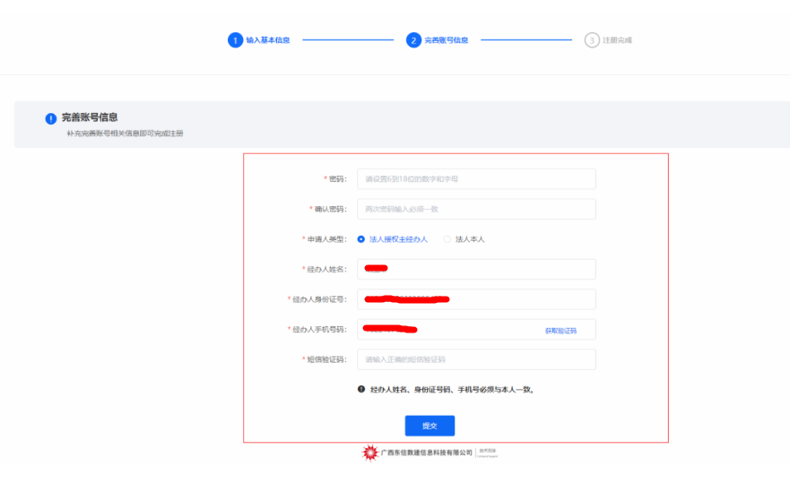
步骤三注册完成：页面显示出注册成功的账号信息，信息下方有“”和“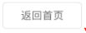”按钮，企业可根据情况进行选择。
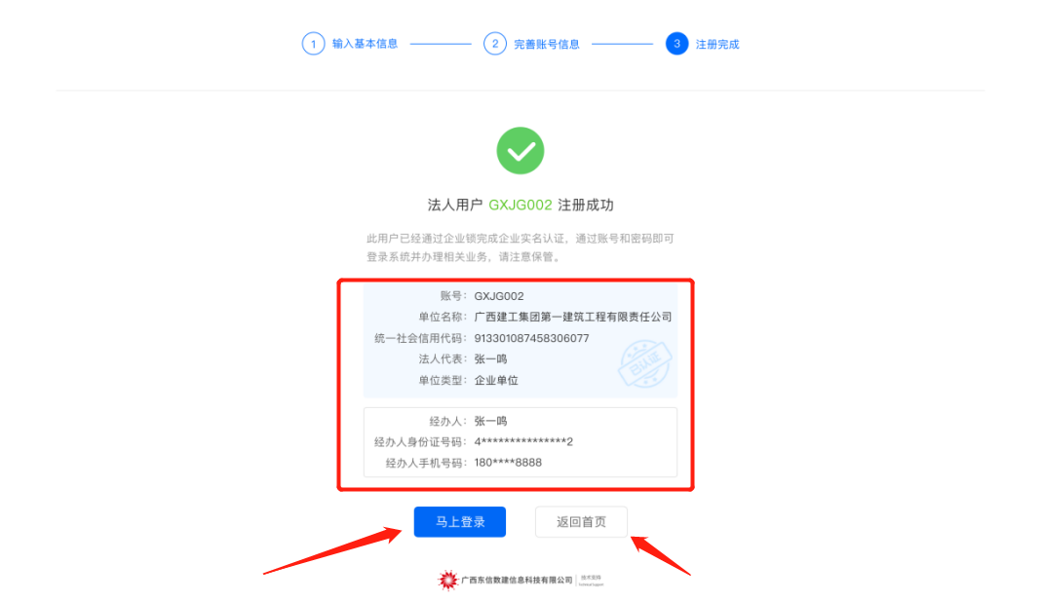
注册完成之后，企业登录账号，系统将跳转到门户，点击个人，跳转到个人中心，如果是未认证状态，会弹窗提示企业完成实名认证。
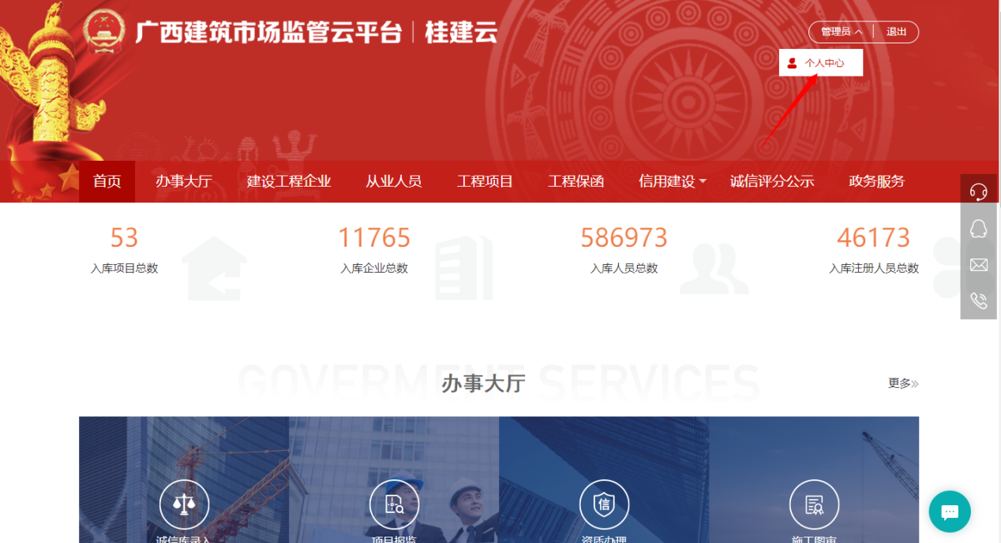
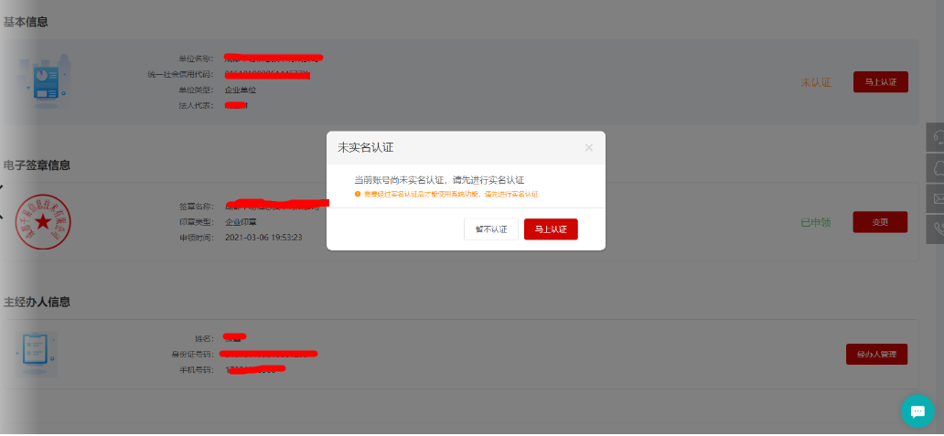
个人中心—企业账号实名认证：
步骤一选择认证方式：（法人扫脸认证、单位对公账户打款认证两种方式二选一）注：若党政机关、事业单位不方便通过以上两种方式进行实名认证，请联系客服进行处理。
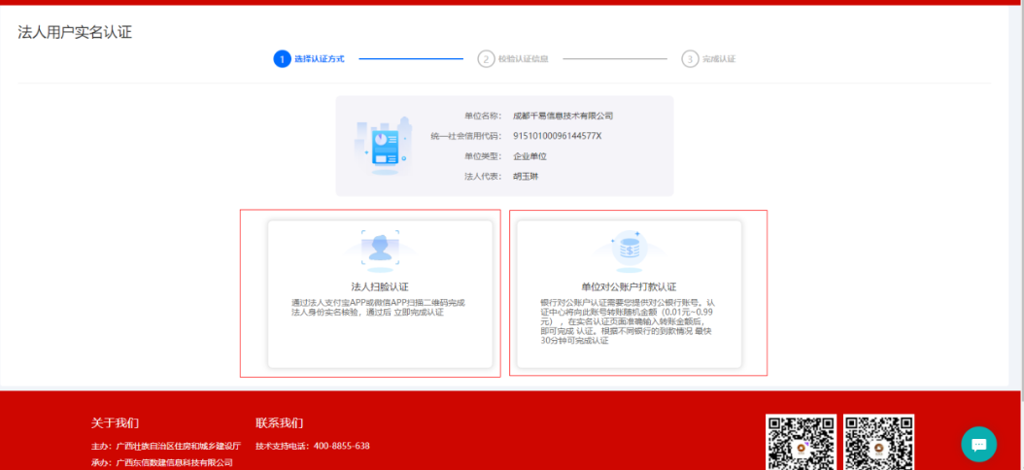
方式一法人扫脸认证：由法定代表人通过自己的支付宝或者微信进行扫码认证，认证成功后，跳转进行下一步。

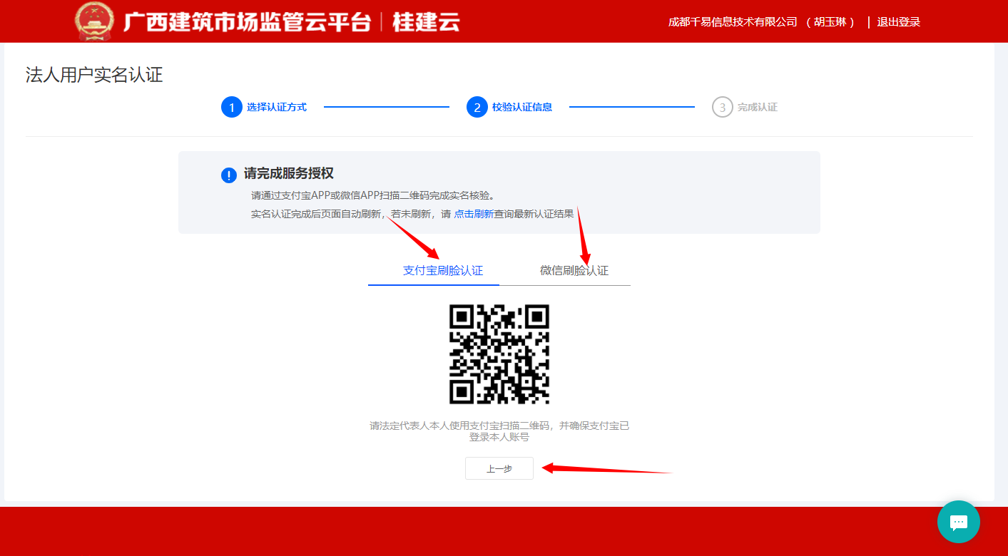
方式二单位对公账户打款认证：输入对公银行账户，可输入开户支行名称进行模糊查询，然后选择开户支行（要选择下拉列表中得银行）后，点击下一步，进行打款。
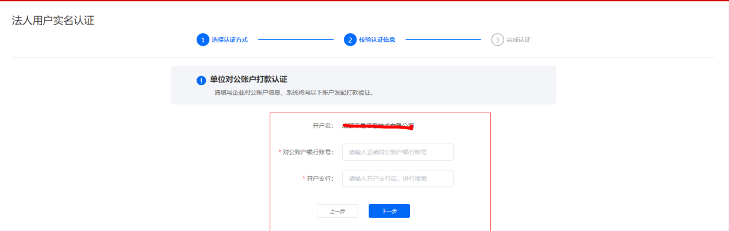
根据第三方打款，输入收到的具体金额，点击“”，认证成功，即通过认证。反之则未认证成功。注：打款有效期限为三天，如三天内未输入金额提交认证，则需要重新选择认证方式，重新进行认证。
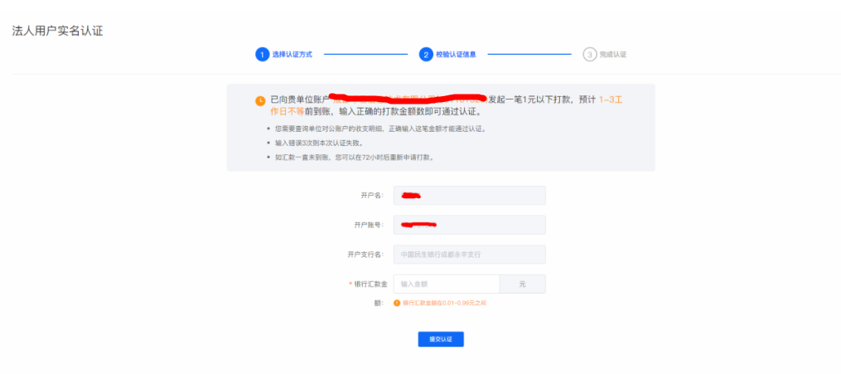
认证完成后，个人中心企业基本信息状态变为“已认证”，企业也可在个人中心对信息进行查看和变更。
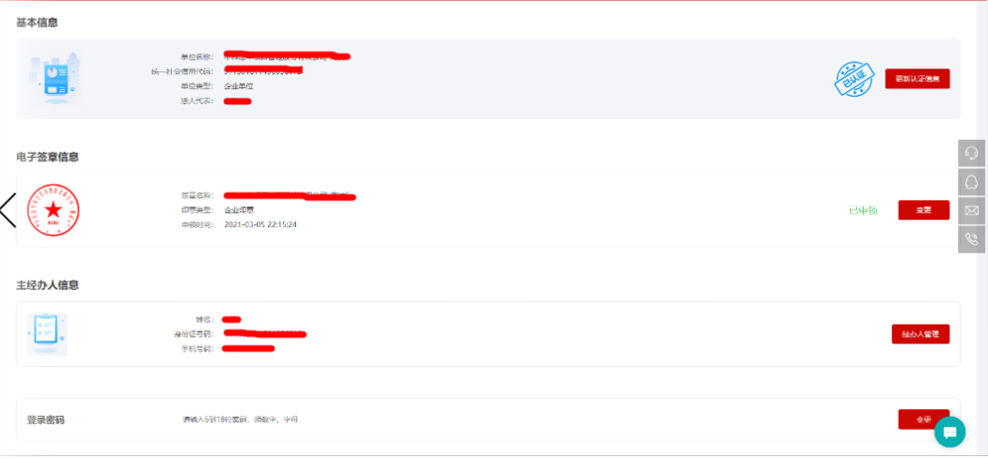

法人用户登录
注册完成后，输入账号、密码、验证码，输入完成后，系统自动校验账号、密码、验证码是否合法，验证不通过，在输入框下方展示错误信息。
通过后，就会弹出经办人验证框，选择一个经办人手机号发送验证码，输入验证码通过验证后就登录完成了。

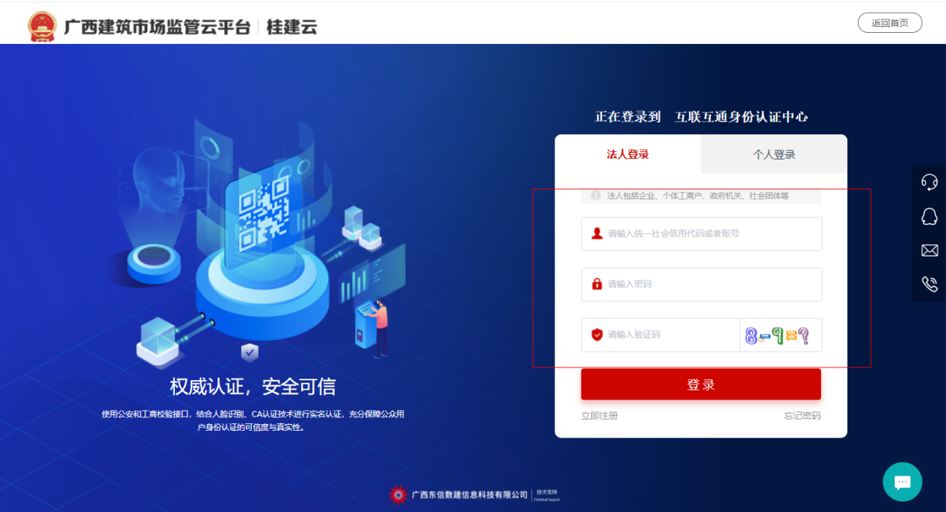
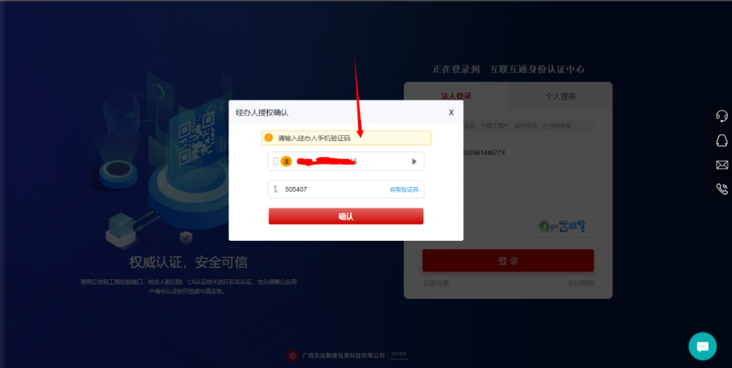

法人账户忘记密码
法人单位用户：输入绑定手机号验证码验证身份后可重置密码。
注：当用户无法通过密码找回流程找回密码时，可联系客服人员线下验证身份后，例如通过询问核实原有账号中的相关信息。客服人员在后台运营端人工重置密码。
重置密码步骤分为三个步骤：身份验证---重置密码----完成
步骤一身份验证：
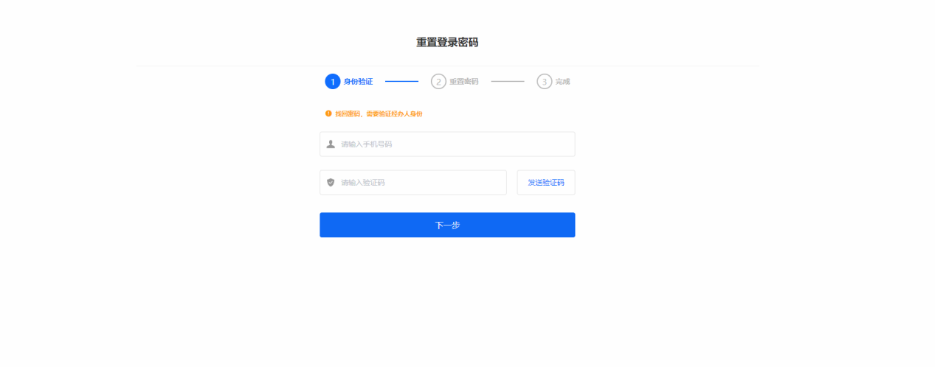
输入手机号，输入完成后点击“”，系统向该手机号发送验证码
输入收到的验证码后，点击“”，系统校验手机号和验证码是否正确，正确跳转到下一步，错误将给出错误提示。
步骤二重置密码：需要输入登录账户名，然后输入新的密码，根据提示再次输入密码，输入完成后点击“”系统校验登录账户名是否匹配和两次输入密码是否一致，正确跳转到下一步，错误给出错误提示。
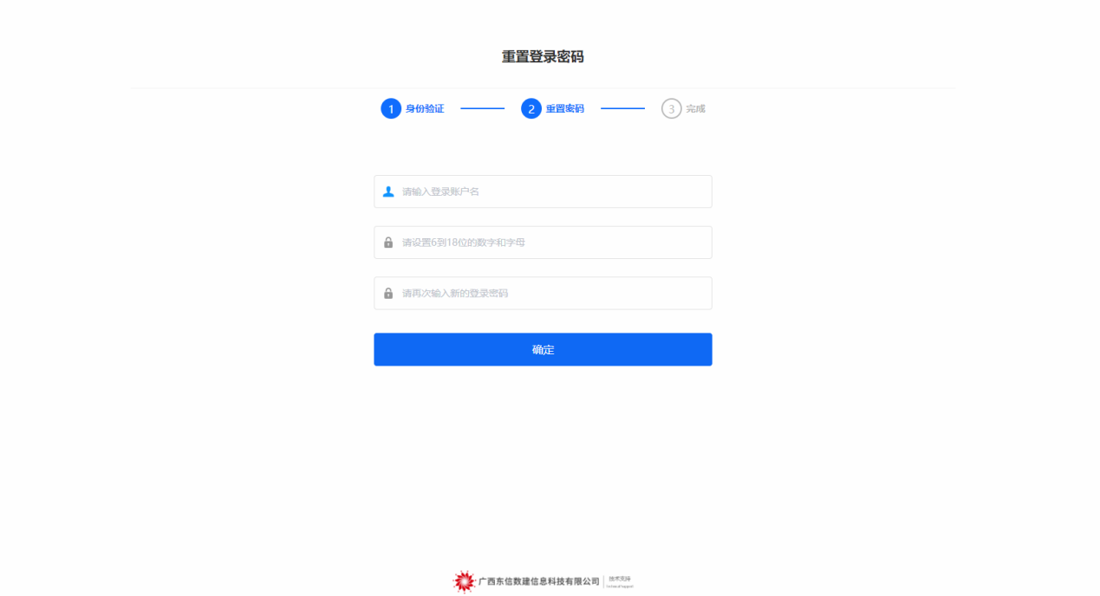
步骤三重置密码完成：密码重置完成，可点击“”按钮，跳转登录页面或等待6秒后自动跳转至登录页面。

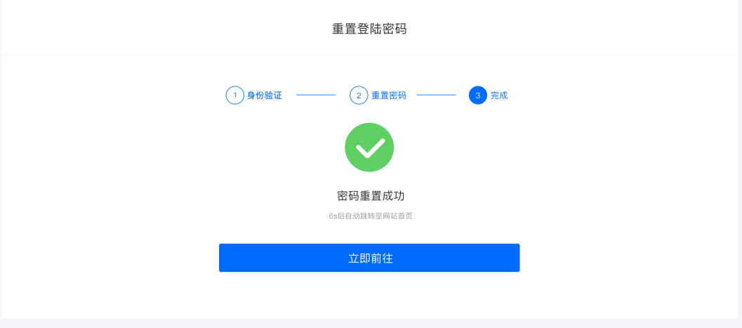

主管部门、监督机构和未绑定手机号的项目审批人员、监督员登录密码找回
主管部门、监督机构以及项目审批人员、监督员未绑定手机号码的，如需找回，可联系住建厅建管处人员，通过后台运营端人工重置密码。

个人中心
个人中心提供账号安全维护服务和电子签章管理服务。可通过在首页右上角点击账号名称下拉选择进入。
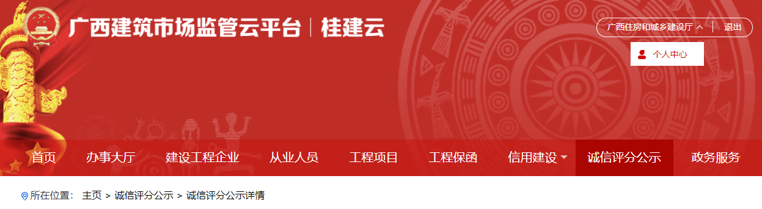

法人账号
对账号基本信息进行展示，可对认证信息、电子签章信息、经办人信息、登录密码进行修改变更。

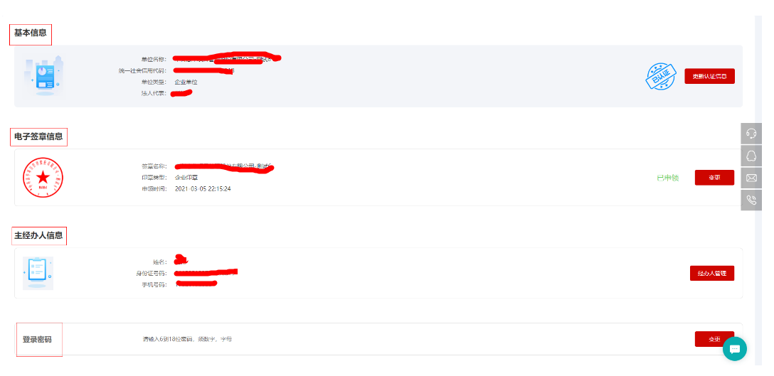

更新认证信息
企业认证通过后，如果后面需要对企业的认证信息进行更改得，可以点击“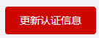”按钮，对“单位名称”，“法人姓名”，“法人身份证”，“法人手机号”四要素进行修改。
注意：
- 统一社会信用代码用户无法自行修改，可联系客服人员线下验证身份后，由客服人员在后台人工修改。
- 因第一次认证时E签宝系统中有记录原法人的信息，如果企业要变更法人信息需要上E签宝更新下最新法人信息后，再修改桂建云信息，否则系统会提示法人信息不正确无法完成变更。
- E签宝网址：
https://help.esign.cn/detail?id=wnn6cl&nameSpace=cs3-dept%2Fexboae&searchText=%E6%B3%95%E4%BA%BA

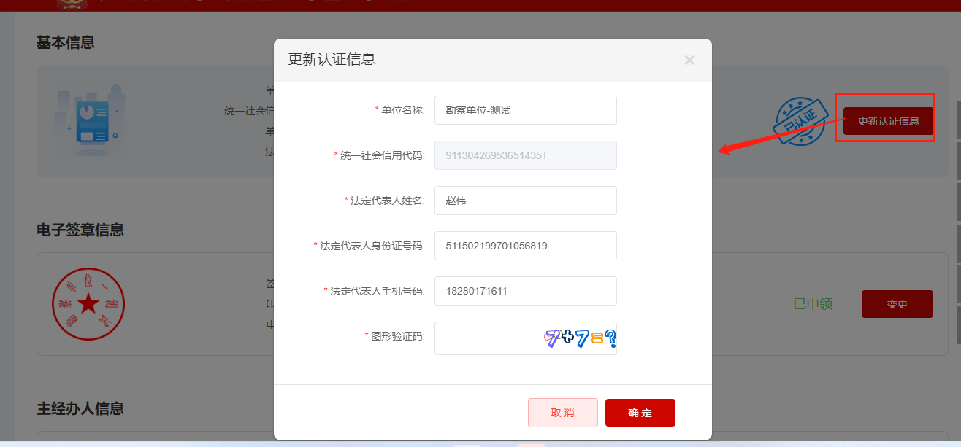

电子签章服务
支持电子印章创建、修改自定义印章样式。企业用户在办理业务操作过程中如不涉及线上电子签署的，可以不用申领。

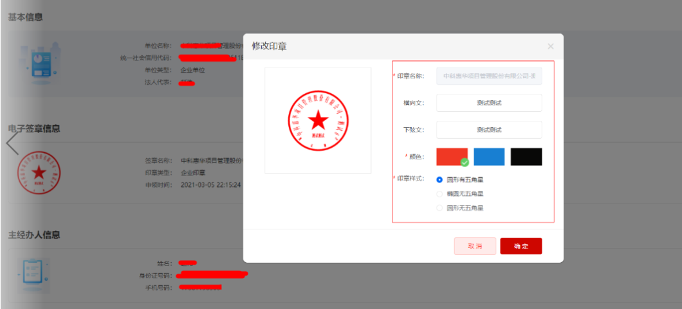

经办人信息管理
只有企业的主经办人才能够进行经办人管理操作，包括新增或移除普通经办人，修改主经办人。主经办人默认为企业首次注册成功的授权经办人或者法人本人。管理方法如下：
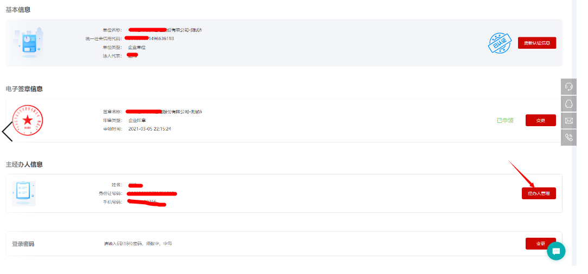
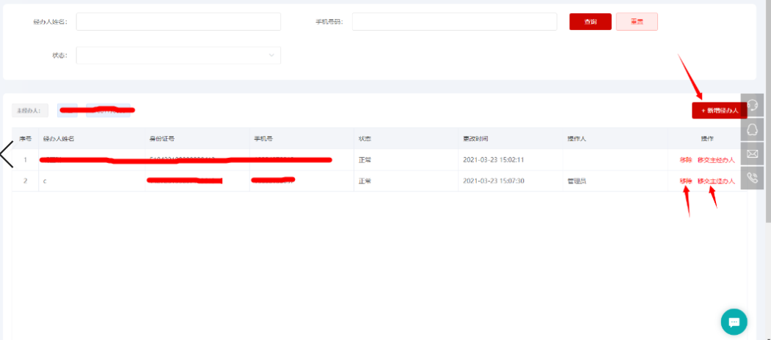
点击经办人管理按钮，进入经办人管理页面，可以对经办人进行新增，移除，移交主经办人。

登录密码修改
点击“”按钮，设置新的登录密码。
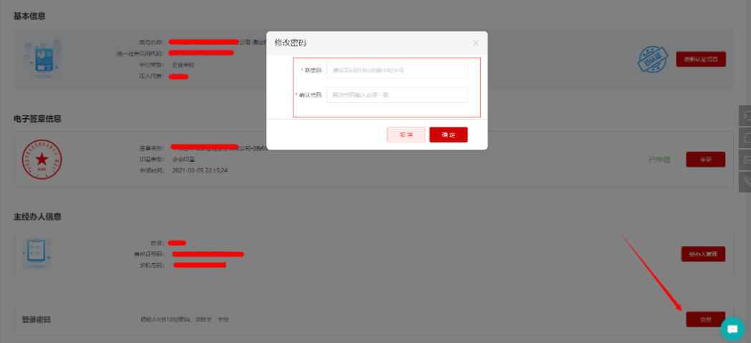

个人账号
对账号基本信息进行展示，可对电子签章信息、绑定手机、登录密码进行修改变更。

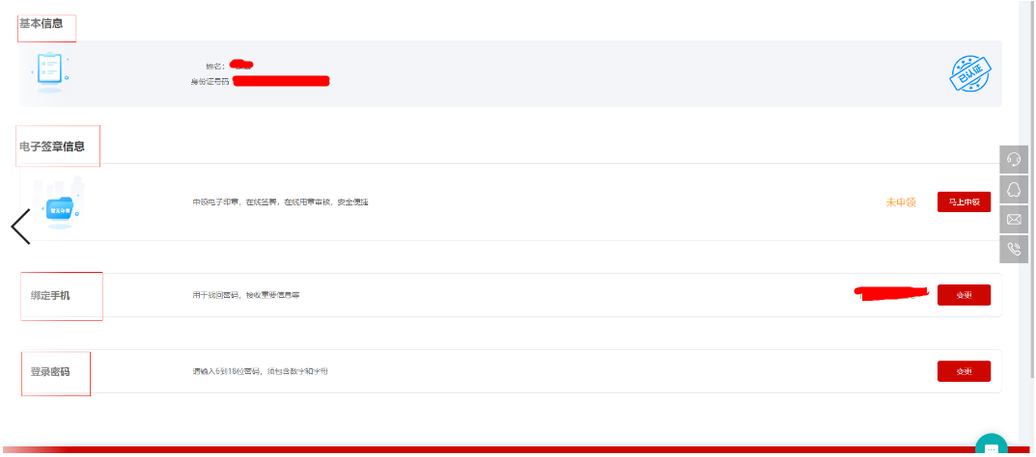

电子签章服务
支持电子印章创建、修改自定义印章样式。

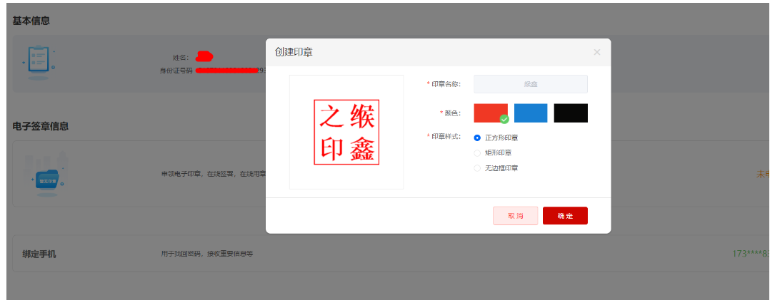

绑定手机
该功能主要针对监管单位和其他注册时未绑定手机号的用户提供绑定手机号的功能。绑定手机号后，可直接使用手机号登录或者自助找回密码。
先验证当前手机号验证码，然后再输入新的手机号码进行验证码验证。
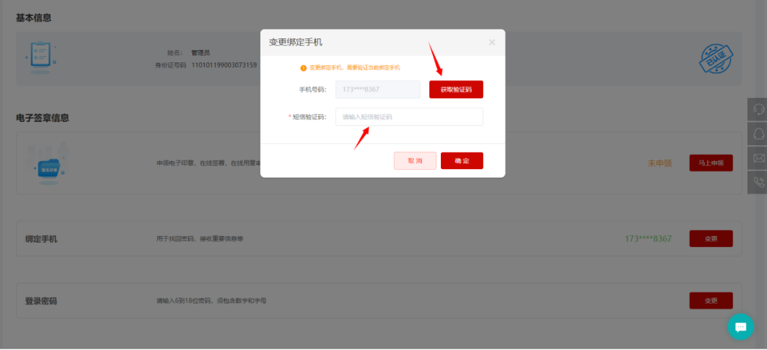

登录密码修改
点击“”按钮，设置新的登录密码。
